Методическая разработка: «Способы выражения грамматической связи в словосочетании».

Знать: способы выражения грамматической связи в словосочетании.
Уметь: определять средства грамматической связи в словосочетании;составлять словосочетания.
Повторение:правописание безударной гласной в корне слова.

I. Проверка домашнего задания.
Два ученика записывают на доске по одному словосочетанию из первой и второй частей заданного на дом упр. 121, показывая, как обозначается смысловая связь в словосочетании. Остальные по цепочке зачитывают составленные ими словосочетания с указанием главного и зависимого слов.
Дополнительные вопросы:
Чем словосочетание похоже на слово и чем отличается от него?
— Как связываются слова в словосочетании? (По смыслу.)
— Как найти зависимое слово в словосочетании?
— Как обозначается смысловая связь между словами словосочетания?

II. Объяснение нового материала.
На доске записаны слова с пропущенными орфограммами. Учащиеся объясняют выбор орфограмм в этих словах (устно).

Пом..гаешь, друг; чудесный, картина; пр..сить, помощь; ше..ствуешь, малыши; смелая, г..рой.

— Можно ли составить из данных пар слов словосочетания, не изменяя эти слова? (Нет.)
— Что надо сделать, чтобы из этих пар слов были образованы словосочетания? (Изменить окончания в зависимых словах или употребить их с определенными предлогами.)
На доске и в тетрадях записываются словосочетания, образованные из данных пар слов, с выделением окончаний зависимых слов, подчеркиванием предлогов.
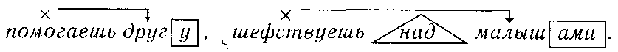
Делается вывод: из данных слов словосочетания образованы благодаря тому, что изменились окончания в зависимых словах, то есть зависимое слово связывается с главным не только по смыслу, но и грамматически, с помощью окончания или окончания и предлога.

III. Тренировочные упражнения.
1. Из данных слов составьте словосочетания. Обозначьте смысловую и грамматическую связь между главной и зависимой частями. Укажите, какой частью речи выражены слова в словосочетании, составьте схему словосочетания.
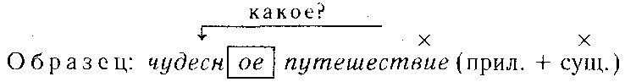

Неизвестный, местность; роскошный, вид; попросить, дежурный; героическая, поступок; восхищаться, подвиг; отзываться, похвала.

Делается вывод о средствах связи слов в словосочетании: а) окончание зависимого прилагательного; б) окончание зависимого существительного (с предлогом или без него).
2. Составьте и запишите словосочетания из слов аккуратно, писать, бежать, быстро, читать, громко.
При анализе словосочетаний учащиеся приходят к выводу, что зависимые слова в них — наречия — не изменяются, то есть не имеют окончаний. Учитель сообщает пятиклассникам, что в таких словосочетаниях слова связаны по смыслу.
3. По мере того как выполняются два предыдущих задания, учитель записывает на доске (с пропуском между строчками):

Таблица4
Средства связи в словосочетании
Средство связи | Примеры
1. Окончание прилагательного  2. Окончание существительного (с предлогом или без предлога)  3. По смыслу | 1) прелестного цветка;  2) идти по дороге;  3) смотреть внимательно.

Учащимся дается задание распределить словосочетания на группы по средствам связи и вписать в нужную строку.

Участвовать в уборке; гигантские горы; пришел поздно; яростные порывы; объединиться в борьбе; поседеть от переживаний; отломить ровно.

Устно объясняется выбор орфограмм в корнях слов.

Домашнее задание: § 25, упр. 126.

